[**Στα 24,6 εκατ. ευρώ η συνολική χρηματοδότηση των 57 Ομοσπονδιών όλων των ερασιτεχνικών αθλημάτων για το 2023, αυξημένη κατά 41,67% την τελευταία διετία**](https://gss.gov.gr/grafeio-tupou/deltia-tupou/3791-24-6-57-2023-41-67)

ΥΠΟΥΡΓΕΙΟ ΠΟΛΙΤΙΣΜΟΥ ΚΑΙ ΑΘΛΗΤΙΣΜΟΥ

ΓΕΝΙΚΗ ΓΡΑΜΜΑΤΕΙΑ ΑΘΛΗΤΙΣΜΟΥ

ΓΡΑΦΕΙΟ ΤΥΠΟΥ

Πέμπτη 25 Μαΐου 2023

 ΔΕΛΤΙΟ ΤΥΠΟΥ

**Υπογράφθηκε από τον κ. Αυγενάκη η κατανομή των τακτικών επιχορηγήσεων και πλέον ξεπερνούν τα 48 εκατ. ευρώ οι απευθείας ενισχύσεις για τον ερασιτεχνικό αθλητισμό το 2023**

Στα 48,12 εκατ. ευρώ ανέρχεται πλέον, για το 2023, η απευθείας οικονομική ενίσχυση του ερασιτεχνικού μας αθλητισμού, έπειτα και από την υπογραφή του Υφυπουργού Πολιτισμού και Αθλητισμού, Λευτέρη Αυγενάκη, των τακτικών επιχορηγήσεων των 57 Ομοσπονδιών της χώρας μας (Ολυμπιακών αθλημάτων και μη, καθώς και ΑμεΑ).

Συγκεκριμένα τα 48,12 εκατ. ευρώ χρηματοδότησης προκύπτουν:

* 16.030.528,13€ ως Τακτική Επιχορήγηση 2023 των Ομοσπονδιών (τους έχουν ήδη καταβληθεί η α΄ δόση, ύψους 7.740.000€)

* 8.549.000€ για τις Εθνικές ομάδες όλων των ηλικιακών κατηγοριών όλων των αθλημάτων, ως μερίδιο των 31.350.000€ για τον ερασιτεχνικό αθλητισμό από τη φορολογία των κερδών των παικτών του Στοιχήματος (έχουν καταβληθεί εξ ολοκλήρου σε όλες τις Ομοσπονδίες)

* 915.000€ στην Ελληνική Ολυμπιακή Επιτροπή και στην Ελληνική Παραολυμπιακή Επιτροπή (από 457.500€ σε κάθε μία) για τις προΟλυμπιακές και προΠαραολυμπιακές ομάδες, αντίστοιχα, ως μερίδιο των 31.350.000€ για τον ερασιτεχνικό αθλητισμό από τη φορολογία των κερδών των παικτών του Στοιχήματος (έχουν καταβληθεί εξ ολοκλήρου σε ΕΟΕ και ΕΠΕ) και επιπλέον 750.000€ τακτική επιχορήγησή τους για το 2023

* 21.886.000€ απευθείας στα 5.742 ερασιτεχνικά σωματεία, όλων των αθλημάτων σε όλη τη χώρα, τα οποία ήταν εγγεγραμμένα στο Μητρώο Αθλητικών Σωματείων 2022 του Υφυπουργείου Αθλητισμού, ως μερίδιο των 31.350.000€ για τον ερασιτεχνικό αθλητισμό από τη φορολογία των κερδών των παικτών του Στοιχήματος, ενδυναμώνοντας περισσότερο τα εθνικά ερασιτεχνικά πρωταθλήματα, τις αναπτυξιακές κατηγορίες και τις ευρωπαϊκές τους συμμετοχές.

Η οικονομική ενίσχυση, αποκλειστικά και μόνο των 57 Ομοσπονδιών για το 2023, ανέρχεται συνολικά σε 24.579.528€ -αυξημένη κατά 766.382€ σε σχέση με πέρυσι και συνολικά κατά 41,67% την τελευταία διετία, καθώς το 2021 τους είχαν διατεθεί 17.350.200€

Υπενθυμίζεται ότι η κατανομή των ποσών σε κάθε Ομοσπονδία προκύπτει πλέον, για 4η συνεχόμενη χρονιά, βάσει του απολύτως αντικειμενικού και διαφανούς συστήματος αξιολόγησης «Χίλων», με την παραμετροποίηση δεκάδων στοιχείων δραστηριότητας τους, όπως οι ίδιες οι Ομοσπονδίες τα αποστέλλουν (η ΕΠΟ δεν έχει εναρμονιστεί).

«Πρωταθλητής» στη χρηματοδότηση για το 2023 η ΚΟΕ (υγρός στίβος), με 3.346.344,62€ και ακολουθούν

* ΣΕΓΑΣ (στίβος) με 3.334.583,49€

* ΕΟΚ (μπάσκετ) με 3.067.865,09€

* ΕΟΠΕ (βόλεϊ) με 1.891.419,29€

* ΟΧΕ (χάντμπολ) με 1.328.485,57€

* ΕΓΟ (γυμναστική) με 1.130.878,99€

* ΕΑΟΜ ΑμεΑ με 1.101.093,4€

* ΕΚΟΦΝΣ (κωπηλασία) με 1.090.889,97€

ενώ για 1η φορά επιχορηγούνται και οι τέσσερις νεοσύστατες Ομοσπονδίες (τρίαθλο, ράγκμπι, διελκυστίνδα, Special Olympics).

Ο απερχόμενος Υφυπουργός Αθλητισμού, Λευτέρης Αυγενάκης, δήλωσε:

«Η ενίσχυση και η ανάπτυξη του ερασιτεχνικού αθλητισμού μας, της βάσης του αθλητικής πυραμίδας της χώρας μας, ήταν, είναι και θα παραμείνει το καθημερινό μέλημα της πολιτικής μας.

Φροντίζουμε έμπρακτα και διαρκώς τα σωματεία, τις αθλήτριες και τους αθλητές, τους προπονητές και συνολικά την αθλητική οικογένεια».

[Όλα τα αναλυτικά ποσά ανά Ομοσπονδία εδώ](https://gss.gov.gr/images/GRAFEIO_TYPOU/Maios_23/epihorigisis_2023.pdf)

[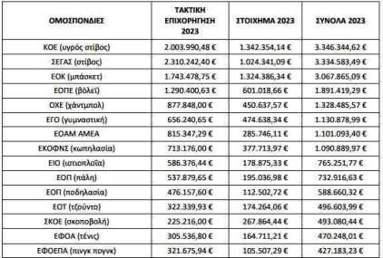](https://gss.gov.gr/images/GRAFEIO_TYPOU/Maios_23/PHOTO1_25.5.23r.jpg)

[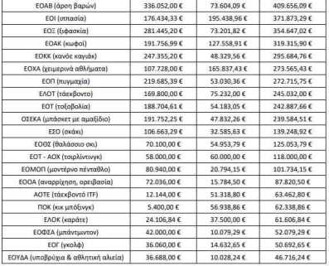](https://gss.gov.gr/images/GRAFEIO_TYPOU/Maios_23/PHOTO1_25.5.23dety.jpg)

[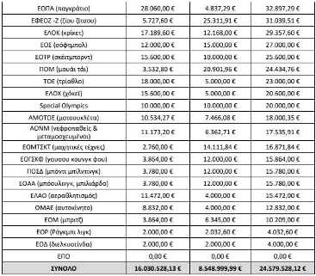](https://gss.gov.gr/images/GRAFEIO_TYPOU/Maios_23/PHOTO2_25.5.23.jpg)

**Από την ΕΛΟΚ: Κοινή ανακοίνωση ομοσπονδιών**

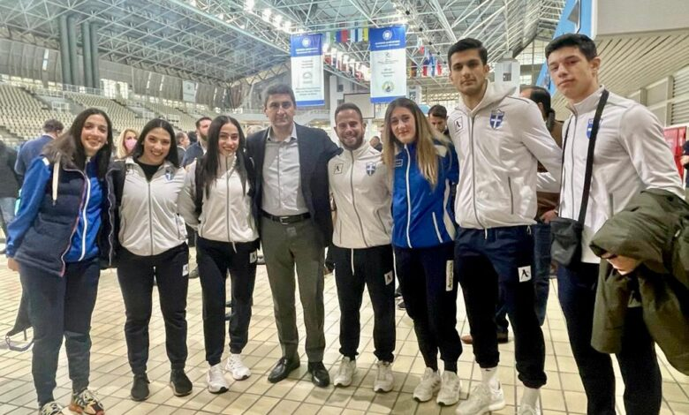**31 Μαΐου, 2023**

Με την ολοκλήρωση της θητείας του κ. Λευτέρη Αυγενάκη στο Υφυπουργείο Αθλητισμού, αισθανόμαστε την ανάγκη να τον ευχαριστήσουμε θερμά για τη στήριξη του τόσο στο άθλημά μας, όσο και σε όλα τα ερασιτεχνικά αθλήματα.

Ο απερχόμενος Υφυπουργός Αθλητισμού, Λευτέρης Αυγενάκης, επέδειξε αξιέπαινο μεταρρυθμιστικό έργο, αγκάλιασε τα ερασιτεχνικά αθλήματα και έδωσε λύσεις σε χρόνια προβλήματα που γιγαντώθηκαν την περίοδο της οικονομικής κρίσης.

Οφείλουμε να αναγνωρίσουμε πως ήταν ο Υφυπουργός Αθλητισμού που με την αποτελεσματική υποστήριξη της Κυβέρνησης δημιούργησαν τον μόνιμο μηχανισμό χρηματοδότησης του ερασιτεχνικού αθλητισμού από τα φορολογικά έσοδα των τυχερών παιγνίων, κάνοντας αποδεκτό ένα διαχρονικό αίτημα των Αθλητικών Ομοσπονδιών και των Σωματείων.

Ειδικότερα, στις δύσκολες συνθήκες που διαμορφώθηκαν στην εποχή της πανδημίας του covid-19, ο μηχανισμός χρηματοδότησης κράτησε ζωντανά τα σωματεία, προσέφερε ένα πολύτιμο θεσμοθετημένο έσοδο και έδωσε ουσιαστική λύση στα ερασιτεχνικά αθλήματα που αντιμετώπιζαν σοβαρό θέμα επιβίωσης. Ο μηχανισμός χρηματοδότησης αποτελεί μια τεράστια παρακαταθήκη για τον ερασιτεχνικό αθλητισμό.

Ο κ. Λευτέρης Αυγενάκης ήταν επίσης υπέρμαχος, βασικός υποστηρικτής και μπροστάρης στην επιστροφή των μεγάλων αθλητικών διεθνών διοργανώσεων στη χώρα μας.

Με όραμα, αλλά και έργο στην αναβάθμιση υποδομών, έβαλε για τα καλά την Ελλάδα στον παγκόσμιο αθλητικό χάρτη. Συνέβαλε τα μέγιστα στη δημιουργία νέων χώρων άθλησης που τόσο ανάγκη έχουν οι αθλητές και οι αθλήτριες μας και φυσικά η νεολαία μας.

Είναι χρέος μας απέναντι στην ιστορία και στους χιλιάδες αθλητές-τριες να αποδώσουμε τα εύσημα σε έναν πολιτικό που δεν ήταν μόνο ο μακροβιότερος Υφυπουργός Αθλητισμού, αλλά με σχέδιο, επιμονή και εργατικότητα άνοιξε νέες προοπτικές και ορίζοντες στο μέλλον του ελληνικού αθλητισμού.

**ΑΘΗΝΑΪΚΟ – ΜΑΚΕΔΟΝΙΚΟ**

**ΠΡΑΚΤΟΡΕΙΟ ΕΙΔΗΣΕΩΝ**

Το «ευχαριστώ» του Αυγενάκη προς τις Ομοσπονδίες και την ΕΠΕ για την κοινή τους ανακοίνωση

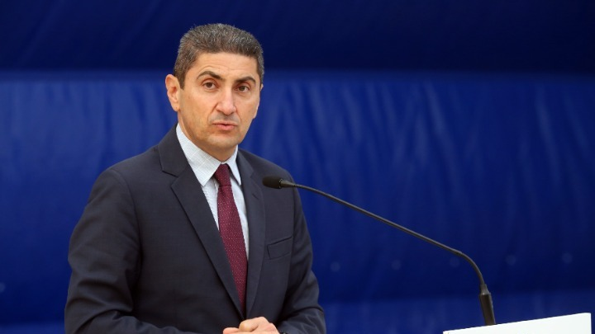**ΣΠΟΡ /Πέμπτη 1 Ιουνίου 2023, 17:06:21 / Τελευταία Ενημέρωση: 17:47**

Με ανάρτησή του στα Μέσα Κοινωνικής Δικτύωσης, ο απελθών υφυπουργός Αθλητισμού, Λευτέρης Αυγενάκης, εξέφρασε τις ευχαριστίες του προς τις αθλητικές ομοσπονδίες και την Ελληνική Παραολυμπιακή Επιτροπή, που συνυπέγραψαν την χθεσινή κοινή ανακοίνωση αναγνώρισης του έργου του στο Υφυπουργείο. «Εύχομαι να συνεχίσουμε να παλεύουμε ενωμένοι για έναν καλύτερο αθλητισμό, αντάξιο της ιστορίας της χώρας μας», σημειώνει μεταξύ άλλων ο κ. Αυγενάκης.

**Το πλήρες κείμενο της ανάρτησης:**

«Τα θερμά λόγια στην κοινή ανακοίνωση των Ολυμπιακών Ομοσπονδιών και της Ελληνικής Παραολυμπιακής Επιτροπής με γεμίζουν συγκίνηση και ευγνωμοσύνη για την παραγωγική συνεργασία μας επί τέσσερα χρόνια και την αναγνώριση των αποτελεσμάτων, που έφερε η μεταρρυθμιστική μας πολιτική.

Ο δρόμος δεν ήταν εύκολος. Μέσα όμως από σκληρή καθημερινή δουλειά, προσπαθήσαμε και πετύχαμε τον κοινό μας στόχο: να μεγαλώνουμε διαρκώς την αθλητική οικογένεια, να κάνουμε τον ελληνικό αθλητισμό πιο εξωστρεφή στο διεθνές στερέωμα, πιο φωτεινό και πιο ανοιχτό στην κοινωνία και στη νέα γενιά.

Σας ευχαριστώ όλους μέσα από την καρδιά μου για τα ειλικρινή σας λόγια! Μαζί τα καταφέραμε, μαζί ανεβάσαμε τον αθλητισμό μας ψηλότερα!

Εύχομαι να συνεχίσουμε να παλεύουμε ενωμένοι για έναν καλύτερο αθλητισμό, αντάξιο της ιστορίας της χώρας μας. Να δίνουμε τις κοινές μας μάχες και σας λογίζω δίπλα μου -να με λογίζετε κι εσείς πάντοτε κοντά σας- σε όσα πρόκειται να ακολουθήσουν στο μέλλον.

Όλοι μαζί, ενωμένοι, θα κερδίσουμε και την κρίσιμη εθνική μάχη που έρχεται, ώστε στις 25 Ιουνίου να αναδείξουμε αυτοδύναμη ισχυρή κυβέρνηση, με Πρωθυπουργό τον Κυριάκο Μητσοτάκη. Για να συνεχίσει η Ελλάδα μας και ο αθλητισμός της να πορεύονται στον δρόμο της σταθερότητας και της ανάπτυξης!».